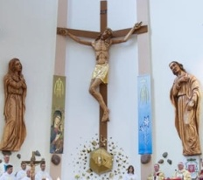
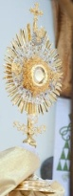
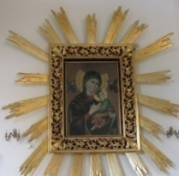
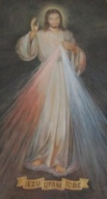
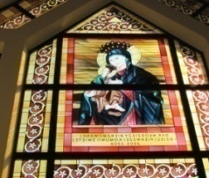
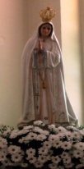
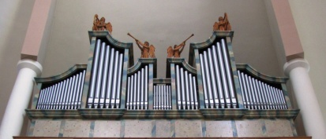
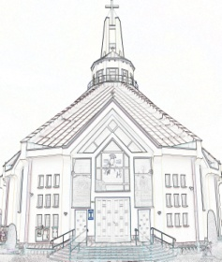
Nieustająca Pomoc
Tygodnik Parafii Matki Bożej Nieustającej Pomocy w Lubartowie Nr 26 (469) 2024 – 30 czerwca (niedziela)

Słowa Ewangelii według świętego Marka

Gdy Jezus przeprawił się z powrotem łodzią na drugi brzeg, zebrał się wielki tłum wokół Niego, a On był jeszcze nad jeziorem. Wtedy przyszedł jeden z przełożonych synagogi, imieniem Jair. Gdy Go ujrzał, upadł Mu do nóg i prosił usilnie: «Moja córeczka dogorywa, przyjdź i połóż na nią ręce, aby ocalała i żyła». Poszedł więc z nim, a wielki tłum szedł za Nim i zewsząd na Niego napierał.
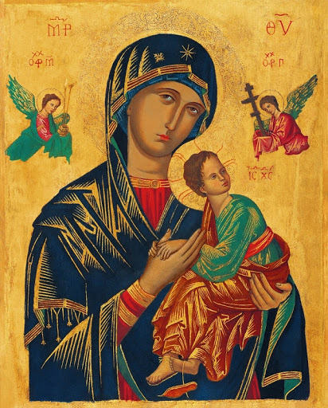
Wtedy przyszli ludzie od przełożonego synagogi i donieśli: «Twoja córka umarła, czemu jeszcze trudzisz Nauczyciela?» Lecz Jezus, słysząc, co mówiono, rzekł do przełożonego synagogi: «Nie bój się, wierz tylko!» I nie pozwolił nikomu iść z sobą z wyjątkiem Piotra, Jakuba i Jana, brata Jakubowego.
Tak przyszli do domu przełożonego synagogi. Widząc zamieszanie, płaczących i głośno zawodzących, wszedł i rzekł do nich: «Czemu podnosicie wrzawę i płaczecie? Dziecko nie umarło, tylko śpi». I wyśmiewali Go.
Lecz On odsunął wszystkich, wziął z sobą tylko ojca i matkę dziecka oraz tych, którzy z Nim byli, i wszedł tam, gdzie dziecko leżało. Ująwszy dziewczynkę za rękę, rzekł do niej: «Talitha kum», to znaczy: «Dziewczynko, mówię ci, wstań!» Dziewczynka natychmiast wstała i chodziła, miała bowiem dwanaście lat. I osłupieli wprost ze zdumienia. Przykazał im też z naciskiem, żeby nikt o tym się nie dowiedział, i polecił, aby jej dano jeść.
Jak to możliwe? Czy można dobrze zrozumieć to zdanie przeczące logice i prawom natury? Tak, ale tylko wtedy, gdy rozumiemy je poprzez życie, śmierć i Zmartwychwstanie Chrystusa. To On nam pokazał, że niemożliwe jest możliwe, bo to nie jest mecz piłkarski, to mecz, w którym jest tylko jedna drużyna, jeden sędzia i jedna piłka, ta, którą trzeba przed sobą toczyć – życie.
W Księdze Mądrości – nie bez kozery tak nazwanej – czytamy: „Bo śmierci Bóg nie uczynił i nie cieszy się ze zguby żyjących. Stworzył bowiem wszystko po to, aby było, i byty tego świata niosą zdrowie: nie ma w nich śmiercionośnego jadu ani władania Otchłani na tej ziemi.” (Mdr 1,13-14). I to właśnie zaraz na początku dzisiejszych czytań otrzymujemy odpowiedź na zadane wyżej pytania. Skąd zatem śmierć w naszym życiu? Dlaczego, skoro ma być tak świetnie, płaczemy i rozpaczamy w obliczu śmierci? I znów Księga Mądrości nam odpowiada: „A śmierć weszła na świat przez zawiść diabła i doświadczają jej ci, którzy do niego należą.” (Mdr 2,24).
Życie, które wiedziemy, pragniemy przeżyć dobrze, szczęśliwie i w miarę bogato. Czasami tak się dzieje, że wizja bogactwa zasłania nam inne, bardziej duchowe wartości, o które również, a może przede wszystkim powinniśmy zabiegać. „A podobnie jak obfitujecie we wszystko, w wiarę, w mowę, w wiedzę, we wszelką gorliwość, w miłość naszą do was, tak też obyście i w tę łaskę obfitowali.” (2 Kor 8,7). Jakoś dziwnie ten przed chwilą zacytowany fragment Listu do Koryntian wpisuje się w nasze życie, w nasze dążenia, by otrzymać wszystko, o czym marzymy.
Życie, to doczesne, jest dla nas tak ważne, że w momencie choroby, śmierci, robimy wszystko, by naszym bliskim, którzy stoją w obliczu choroby lub śmierci, ulżyć, pomóc. Przypowieść, którą słyszymy w Ewangelii, wzrusza nas do głębi, bowiem śmierć dotyka 12- letnią dziewczynkę. Wręcz słyszymy lament zrozpaczonej matki, czujemy głęboki jej smutek i widzimy łzy. Ale też słyszymy głęboką naukę Chrystusa. Jego znamienne słowa „Nie bój się, wierz tylko!” (Mk 5,36c) pokazują, co w naszym życiu jest najważniejsze.
Boże, dziękujemy Ci za Tę Miłość, która uzdalnia nas do wiary i nadziei. Twoje uobecnienie w Jezusie Chrystusie daje nam nadzieję spotkania się z Tobą po zakończeniu naszej ziemskiej wędrówki.
INTENCJE MSZALNE
PONIEDZIAŁEK – 24 czerwca – Narodziny św. Jana Chrzciciela, uroczystość
7⁰⁰ + Genowefa SIWEK (gr. 24)
7⁰⁰ Dz. – bł. za Janinę ZABIELSKĄ (im.)
7³⁰ + Mirosław RYSIOWSKI (gr. 24)
7³⁰ + Józef SZCZĘCH, Zygmunt, Maria ++ SZCZĘCHÓW
18⁰⁰ Zbiorowa za Janów i Janiny
WTOREK – 25 czerwca
7⁰⁰ Dz. – bł. za Radosława i Gabrielę (3 r. ślubu)
7⁰⁰ + Genowefa SIWEK (gr. 25)
7³⁰ + Mirosław RYSIOWSKI (gr. 25)
7³⁰ + Barbara ŚWIĘTOŃSKA (6 r.)
18⁰⁰ + Stanisława i Aleksander ++ GREGOROWICZ
18⁰⁰ + Zbigniew WOLIŃSKI (30 dz.)
ŚRODA – 26 czerwca
7⁰⁰ + Małgorzata WŁOCH – od Stanisława Bylica z rodz.
7⁰⁰ + Genowefa SIWEK (gr. 26)
7³⁰ + Mirosław RYSIOWSKI (gr. 26)
7³⁰ Dz. – bł. za Annę i Pawła
18⁰⁰ Zbiorowa do MBNP
CZWARTEK – 27 czerwca – NMP Nieustającej Pomocy – Uroczystość Patronki parafii
7⁰⁰ + Jan (52 r.), Władysław, Anastazja, Marianna, Ryszard
7⁰⁰ + Jacek KOSEK (1 r.)
7³⁰ + Mirosław RYSIOWSKI (gr. 27)
7³⁰ + Genowefa SIWEK (gr. 27)
7³⁰ Dz. – bł. za Agnieszkę (50 r. ur.)
18⁰⁰ + Zofia, Stefan OSTROWSCY
PIĄTEK – 28 czerwca – św. Ireneusza, bp., m., wspomnienie
7⁰⁰ Dz. – bł. za Ireneusza TUROWSKIEGO (im.)
7⁰⁰ + Bożena PRAŻEWSKA (7 r.), Władysław, Wacława GORAL, Stanisława NOWAK
7³⁰ + Genowefa SIWEK (gr. 28)
7³⁰ + Mirosław RYSIOWSKI (gr. 28)
7³⁰ + Zofia SIM
18⁰⁰ + Jan, Janina ++ KOZYRÓW, GOLONKÓW, KOWALCZYKÓW
SOBOTA – 29 czerwca – św. Apostołów Piotra i Pawła
7⁰⁰ + Mirosław RYSIOWSKI (gr. 29)
7⁰⁰ + Genowefa SIWEK (gr. 29)
7⁰⁰ + Piotr RYBICKI, Czesław, Stefan FIL, Tomasz CHUDZIK
7³⁰ + Lech (10 r.), Weronika, Bronisław
7³⁰ + Zygmunt, Roman, Jarosław
7³⁰ Dz. – bł. za Teresę i Stanisława (48 r. ślubu)
17³⁰ Różaniec za zmarłych przed odpustem
18⁰⁰ ++ Zbiorowa za zmarłych przed odpustem
18⁰⁰ Zbiorowa za Piotrów, Pawłów i Pauliny
XIII Niedziela Zwykła – 30 czerwca – Uroczystość odpustowa
7⁰⁰ + Zofia (6 r.), Marian ++ BUDZYŃSKICH i KOŁODZIEJÓW
7⁰⁰ + Ks. Józef HUZAR – od siostry
7⁰⁰ + Mirosław RYSIOWSKI (gr. 30)
9⁰⁰ + Lucyna (41 r.), Stefan, Stanisław ++ DROZD
9⁰⁰ + Genowefa SIWEK (gr. 30)
9⁰⁰ Dz. – bł. za Piotra (5 r. ur.), Alicję (3 r. ur.) i za całą rodzinę
10³⁰ + Bronisława, Franciszek, Wiesław ++ PASKÓW
10³⁰ Dz. – bł. za Paulinę i Mateusza (4 r. ślubu)
13¹⁵ Za parafian – suma odpustowa
18⁰⁰ + Karol, Genowefa, Henryk WAŚKOWICZ, Danuta, Aleksander ++ DRLIŃSKICH
ZAPOWIEDZI
- Karol Piskorski – par. Wniebowzięcia NMP w Michowie
Dominika Łysko – parafia tutejsza
- Łukasz Stawiarz – par. Św. Izydora w Markach
Kinga zd. Kusyk – parafia tutejsza
- -Adrian Mazurek – par. Maryi MB Jawidz- Rokitno
Karolina Kisiel – parafia tutejsza
- Przemysław Namiota – parafia tutejsza
Katarzyna Karpińska – parafia tutejsza
INFORMACJE PARAFIALNE
- Dziś uroczystość odpustowa w naszej parafii ku czci Matki Bożej Nieustającej Pomocy, korzystajmy z łask jakie nam daje Kościół w tę uroczystość i dziękujmy Matce Bożej za opiekę nad nami.
- Przypominamy, że od dziś przez miesiące wakacyjne lipiec, sierpień i wrzesień nie będzie sprawowana Msza św. niedzielna o godz. 13:15.
- Chrzty będą udzielane na Mszy św. o godz. 12:00.
- W tym tygodniu pierwszy czwartek. Piątek, sobota i niedziela miesiąca. W niedzielę wystawienie Najświętszego Sakramentu – adoracja, a po Mszy św. o godz. 9:00 zmiana tajemnic różańcowych zakrystii przyjmujemy zapisy na pieszą pielgrzymkę na Jasną Górę od 3 sierpnia do 14 sierpnia i na fundusz „ Idę z Tobą”
- Dziękujemy KŻR Niepokalanego Poczęcia za posprzątanie kościoła na piątek do sprzątania kościoła zapraszamy KŻR Królowej Pokoju p. Aliny Zgierskiej. Dziękujemy osobom ze wspólnot za posprzątanie posesji wokół kościoła na uroczystość odpustową.
ZMARLI
+ Michał BEDENARZ, Marianna WOJCIESZKIEWICZ, w poniedziałek o godz. 11:00 odbędzie się pogrzeb Krystyny URBAN, we wtorek o godz. 14:00 pogrzeb Daniela IWANA
Numer konta parafii: BS Lubartów
87 8707 0006 0032 0485 2000 0001
www.mbozejlubartow.pl

